Unidad IV Electrodinamica
Andrea Aguiluz Rios
La resistencia de cualquier alambre es directamente proporcional a su longitud e inversamente proporcional a su área transversal.
Ejercicio 1
¿Cuál es la resistencia de un tostador en 120 . Produce una corriente de 4.2 A?

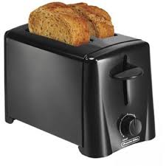
This is a caption
Formula a utilizar:
$$\begin{matrix}R=\frac{V}{I}\end{matrix}$$
A continuación sustituimos los valores es nuestra formula:

$$\begin{matrix}R=\frac{120V}{4.2A}=28.57Ω\end{matrix}$$
Ejercicio 2
Un pájaro esta parado en una linea de transmisión eléctrica de corriente directa que conduce 3100 Coulomb. La linea tiene 2.5x10⁻⁵ Coulomb de resistencia por metro y los pies del pájaro están separados 4 cm. ¿Cual es la diferencia de potencial en los pies del pajarito?

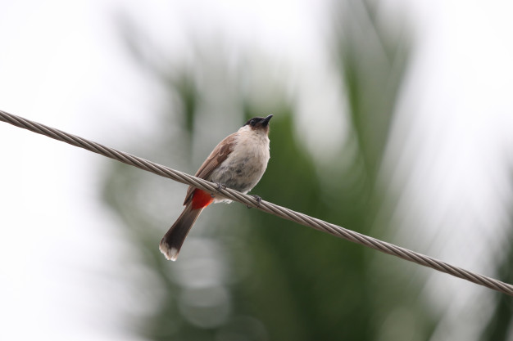
This is a caption
$$R=(2.5x{10}^{−5}Ω)(4x{10}^{−2}m)=1x{10}^{−6}Ω$$
$$V=IR=(3100A)(1x{10}^{−6}Ω)=3.1x{10}^{3}V$$
Ejercicio 3
Una secadora de ropa eléctrica tiene un calentador con una resistencia de 8.6 Coulomb.

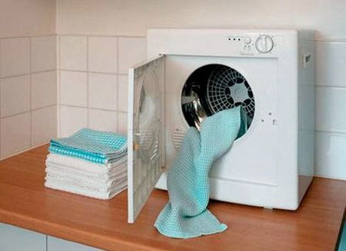
This is a caption
- ¿Cual es la corriente en dicho elemento cuando está conectado a una fuente de 240v?
- ¿Cuanta carga pasa a través de ese elemento en 50 min?
Solución: De acuerdo al inciso a utilizaremos la formula

I=VRaSustituimosayaquedaadealaasiguienteamaneraaI=2408.6=27.90A
Ahora para dar solución al inciso b tenemos que cambiar nuestros 50min a segundos para poder aplicar nuestra formula.

$$\begin{matrix}t=50min(\frac{60s}{1min})=3000s\end{matrix}$$
Despejaremos nuestra formula de la siguiente manera y sustituiremos nuestros valores:

$$\begin{matrix}I=\frac{ΔQ}{Δt}=ΔQ=IΔt=(27.90A)(3000s)=83700Ω\end{matrix}$$
Ejercicio 4
Un objeto eléctrico conduce 6.50A a 240 V.

This is a caption
- Si el voltaje cae 15%. ¿Cual seria la corriente asumiendo que solo cambia?
- Si la resistencia del objeto se reduce 15%. ¿Cual seria la corriente a 240V?
Primero sacaremos la resistencia normal con nuestra formula y sustituyendo:
$$\begin{matrix}I=\frac{V}{R}=I=\frac{240V}{6.50A}=36.42Ω\end{matrix}$$
Ahora en base a nuestro inciso a, sacaremos el 15% en nuestro voltaje que es lo que cayo:

$$(240*.85)=204$$
Ahora tenemos que sustituir nuestros valores en base a lo obtenido anteriormente
$$\begin{matrix}I=\frac{204}{36.42A}=5.62\end{matrix}$$
Ahora para obtener nuestro inciso b realizaremos lo mismo pero ahora a quien le restaremos el 15% sera a la resistencia y nuestro voltaje sera el original 240v:

$$\begin{matrix}I=\frac{240}{31.4}=7.64A\end{matrix}$$
Ejercicio 5
¿Cual es el consumo de potencia máxima de un reproductor de CD de 3 V, que genera una corriente máxima de 270 mA de corriente?

This is a caption
$$P=VI$$
Ahora sustituimos nuestros valores:

$$P=(0.270A)(3V)=0.81w$$
El elemento calentador de un horno electronico esta diseñado para producir 3.3KW de calor cuando se conecta a una fuente de 240V.

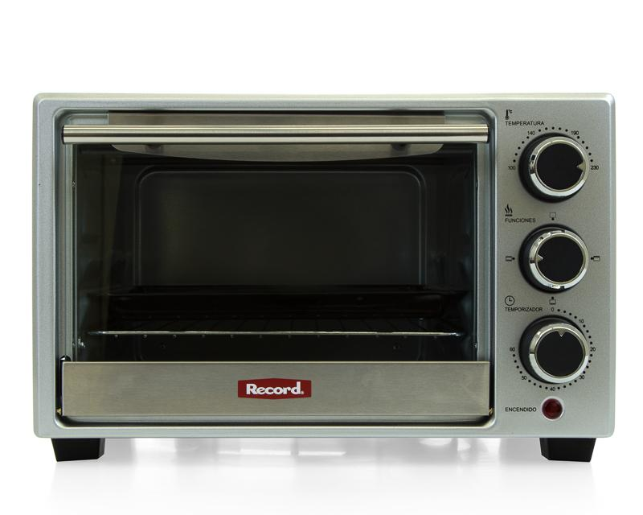
This is a caption
La formula que utilizaremos sera la siguiente, sin embargo tendremos que realizar un despeje.
P=V2Ra=aR=V2P
Ahora sustituiremos nuestros datos (nuestra potencia tenemos que cambiarla a W)

$$\begin{matrix}\frac{{240}^{2}}{3300w}=17.45Ω\end{matrix}$$
a) Determine la resistencia equivalente de la “escalera” de resistores iguales de 125 . En otras palabras, ¿qué resistencia registraría un óh metro si se conecta entre los puntos A y B?

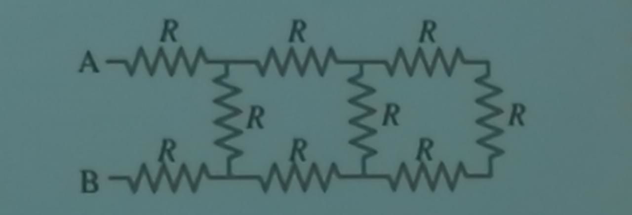
This is a caption
$$\begin{matrix}\frac{1}{Req1}=\frac{1}{R}+\frac{1}{3R}=\frac{3R+R}{3R^{2}}=\frac{4R}{3R}=\frac{4}{3R}=Req=\frac{3R}{4}\end{matrix}$$
R+R+Req=2R+34R=1Req=1R+12R+Req=abc1R+12R+34R=
$$\begin{matrix}\frac{2R+\frac{3}{4}R+R}{R(2R+\frac{3}{4}R)}=\frac{\frac{15}{4}R}{R(\frac{11}{4}R)}\end{matrix}$$
$$\begin{matrix}2R+Req2=2R+\frac{11R}{15}=\frac{41}{15}R\end{matrix}$$

